

INSTITUTO NACIONAL DE EDUCACION DIVERSIFICADA
INED
SANTA CRUZ NARANJO, SANTA ROSA

NOMBRE: ISABEL ANTONIA YAN MEJIA
GRADO: 5TO BACO

CATEDRATICO: GUSTAVO BLANCO
CATEDRA: COMPUTACION

TEMAS DE INVESTIGACION
1.TEORIA DE AUTOMATAS
. DEFINICION Y USOS DE LOS AUTOMATAS FINITOS DETERMINISTAS (AFD).
Es un modelo matemático de computación que reconoce lenguajes regulares mediante un número limitado de estados, procesando una cadena de entrada símbolo por símbolo con una única ruta de transición posible.
. EJEMPLOS Y APLICACIONES EN INFORMATICA Y CIENCIAS DE LA COMPUTACION.
Automatizan industrial, redes globales, visión artificial, gestión de bases de datos, desarrollo web y aplicaciones móviles (WhatsApp, navegadores).


2.GRAMATICAS FORMALES
. GRAMATICAS REGULARES: Concepto y ejemplos de su uso en lenguajes de programación.
Es un sistema formal (tipo 3 en la jerarquía de Chomsky) que define lenguajes regulares mediante reglas de producción estrictas (lineales a la derecha o izquierda), equivalentes a autómatas finitos y expresiones regulares.
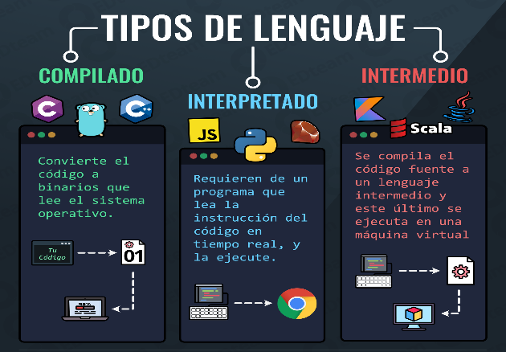
. GRAMATICAS RECURSIVAS: Explicación y diferencias con las gramáticas regulares.
A diferencias de las gramáticas regulares, que son subconjunto más simple y limitado (equivalente a autómatas finitos), las gramáticas recursivas pueden definir estructuras más complejas como paréntesis balanceados o expresiones aritméticas.

3.ANALISIS LEXICO
. TOKENIZACION: que es y cómo se usa en el proceso de compilación.
La TOKENIZACION es el proceso de sustituir los datos sensibles o los activos físicos por símbolos de identificación únicos que conservan toda la información esencial de los datos o los activos sin comprometer su seguridad.
. RECONOCIMIENTO DE PALABRAS CLAVE: como se identifican en los lenguajes de programación.
Son reconocidas mediante el análisis léxico durante la compilación, diferenciándose entre mayúsculas y minúsculas en la mayoría de lenguajes.
. IDENTIFICACION DE TOKENS: clasificación y ejemplos prácticos.
La clasificación de TOKENS se refiere al proceso de asignar una etiqueta o categoría a cada TOKENS Los TOKENS pueden ser palabras, números, símbolos y otros elementos individuales en un texto. La clasificación de TOKENS se utilizan comúnmente en el procesamiento de lenguaje natural y el aprendizaje automático para tareas como el análisis de sentimientos.
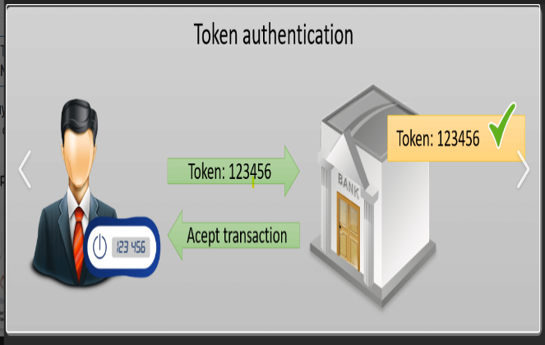

4.ANALISIS SINTACTICO
. TIPOS DE ANALISIS SINTACTICO:
. ANALISIS SINTACTICO DESCENDENTE.
Técnica de compilación que destruye el árbol de derivación desde la raíz (símbolo inicial) hacia las hojas (TOKENS de entrada), intentando encontrar una derivación por la izquierda.
. ANALISIS SINTACTICO ASCENDENTE.
Construye el árbol sintáctico desde las hojas (entrada) hacia la raíz (símbolo inicial), utilizando estrategias de “desplazamiento reducción” (SHIFT-reduce).
. ARBOLES DE ANALISIS SINTACTICO: que son y como ayudan en la estructura de los programas.
Representación graficas jerárquicas que muestran como el código fuente de un programa se ajusta a las reglas gramaticales de un lenguaje de programación.

5.ALGORITMO DE ANALISIS DE CADENAS
. ALGORITMO DE BOYER-MOORE: concepto funcionamiento y su aplicación en la búsqueda de cadenas dentro de textos o programas.
Técnica eficiente de búsqueda de cadenas que localizan un patrón (“aguja”) dentro de un texto (“pajar”) comparando caracteres de derecha a izquierda.
6.COMPILADORES E INTERPRETES
. ESTRUCTURA DE UN COMPILADOR: definición y componentes.
Front-end (analiza el código fuente: léxico, sintáctico), muidle-end (optimiza código intermedio) y back-end (genera código maquina específico para la CPU).
. FASES DEL COMPILADOR
. ANALISIS LEXICO.
Es la primera fase de un compilador que convierte el código fuente en una secuencia de componentes significativos llamados TOKENS.
. ANALISIS SINTACTICO.
Estudio de la estructura interna de las oraciones, examinando como las palabras se agrupan y que relaciones jerárquicas o funciones sintácticas (sujeto, predicado, complementos).
. GENERACION DE CODIGO.
Proceso automatizado de crear código fuente o ejecutable mediante herramientas de software, IA (inteligencia artificial) o modelos, reduciendo la escritura manual.
. OPTIMIZACION DE CODIGO.
Proceso de mejorar un programa para hacerlo más rápido, eficiente y ligero en el uso de memoria y recursos (CPU), sin alterar su funcionamiento original.
. Lenguaje de programación utilizados en la creación de compiladores: como LEX y YACC.
LEX y YACC son herramientas clásicas, desarrolladas originalmente en C, utilizadas para generar analizadores léxicos y sintácticos, pueden ingresar con C++ y son fundamentales para construir compiladores que traducen lenguajes de alto nivel a código máquina.
7.APLICACIONES PRACTICAS DE AUTOMATAS
. RECONOCIMIENTO DE PATRONES en diferentes áreas.
Seguridad (reconocimiento facial / huellas), medicina (diagnóstico por imagen), industria (visión artificial), y finanzas (detección de fraudes).
. PROCESAMIENTO DE LENGUAJE NATURAL y su uso en inteligencia artificial.
Es la rama de la Inteligencia Artificial (IA) que permite a las maquinas comprender, interpretar y generar lenguaje humano.
. ANALISIS DE TEXTO Y MINERIA DE DATOS: su importancia en el análisis de información.
Son procesos esenciales para transformar grandes volúmenes de información (estructura y no estructurada) en conocimientos accionables.
8.LENGUAJE DE PROGRAMACION C
. LIBRERIAS FUNDAMENTALES: STDIO y CONIO, un resumen de las funciones de cada una.
STDIO: Es una biblioteca fundamental en C y C++ que contiene funciones para la entrada y salida de datos (teclado, pantalla, archivos).
CONIO: Es un archivo de cabecera de C/C++ utilizados principalmente en compiladores antiguos de MS-DOS (como Borlan Turbo C) para gestionar la entrada y salida de datos directamente en la consola (pantalla y teclado).
. LISTA DE 10 LIBRERIAS MAS COMUNMENTE EN C, además de las ya mencionadas.
< STDIO> <TIME.H>
PRINTF () SCANF ()
<MATH.H> <STDLIB.H>
<ERRNO.H> <STDBOOL>
<CTYPE.H> <STRING.H>
. MANEJADORES DE FORMATOS PARA DIFERENTES TIPOS DE DATOS, con ejemplos de uso en código.
Permiten convertir datos estructurados entre formas legibles por humanos (JSON, CSV, XML) y estructuras de datos nativas en código (objetos, arras). Son esenciales para la interioridad en la gestión de datos y el procesamiento de información.



